**EUROPA SOÑADA**

✪  desde**1.465 $ US.** Incluye: 14 visitas

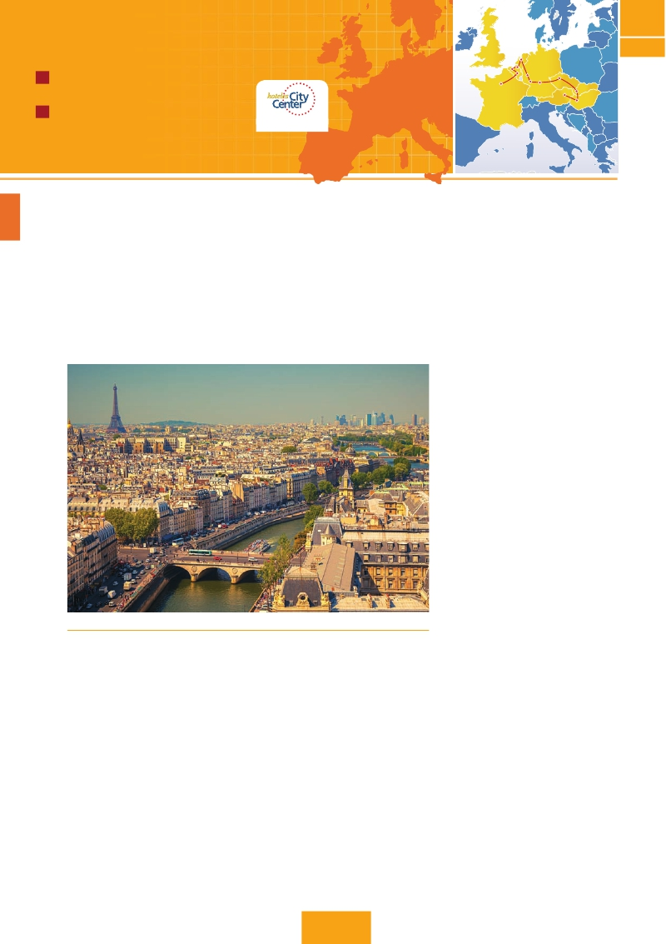

París, Bruselas, Ámsterdam, Frankfurt, Praga, Bratislava, Budapest y Viena

**14 días.** Inicio**París** Fin**Viena**

✪ desde**1.690 $ US.** Incluye: 15 visitas

**12 días.** Inicio**París** Fin**Budapest**

en**Ámsterdam, Frankfurt,**

**Praga, Budapest** y**Viena**

París

Ámsterdam

BRUJAS

Amberes

BRUSELAS

FRANKFURT

COLONIA

Praga

NUREMBERG

Viena

BRATISLAVA

BUDAPEST

**C15**

**C16**

Día 1 (Lunes)**PARÍS**

Llegada a París y traslado al hotel. Tiempo libre. Alojamiento.

EXCURSIóN OPCIONAL A**PARíS ILUMINADO.** Alojamiento.

DíA 2. (MARTES)**PARÍS**

**Desayuno buffet.** Hoy tenemos incluida diversas visitas

Y ATRACTIVOS QUE NOS PROPORCIONARáN UNA GRAN VISIóN DE PA-

RíS. INICIAREMOS CON LA VISITA PANORáMICA DE LA CIUDAD, DONDE

VEREMOS: LA CATEDRAL DE NOTRE DAME, PIEZA MAESTRA DEL ARTE

MEDIEVAL; EL BARRIO LATINO; LA SORBONA; EL PANTEóN DE LOS HOM-

BRES ILUSTRES, LOS INVáLIDOS DONDE SE ENCUENTRA EL MAUSOLEO DE

NAPOLEóN; EL PALACIO Y LOS JARDINES DE LUXEMBURGO; LA TORRE

EIFFEL, SíMBOLO DE PARíS Y DE FRANCIA; LA PLAZA DE LA CONCOR-

DíA; LA PLAZA ETOILE CON EL ARCO DEL TRIUNFO; PLAZA VENDôME;

LA ÓPERA GARNIER; ETC. POR LA TARDE LES OFRECEROMOS UN PASEO

opcional en barco por el Sena y la subida al 2º piso del la Torre

EIFFEL. EMBARCAREMOS EN LOS FAMOSOS “BATEAUX MOUCHES”, BAJO

los románticos puentes de París el barco va deslizándose a

LO LARGO DEL RíO, DISFRUTANDO DE LOS CéLEBRES MONUMENTOS QUE

se concentran en sus orillas. A continuación subida a la Torre

EIFFEL, DESDE DONDE OBTENDRá UNA PANORáMICA úNICA Y BELLíSIMA

DE LA GRAN CIUDAD QUE ES PARíS. TERMINAREMOS EL DíA CON UN

RECORRIDO A PIE POR MONTMARTRE (OPCIONAL), LA PLAZA DE TERTRE,

CON SUS RETRATISTAS Y EL SAGRADO CORAZóN. ALOJAMIENTO.

DíA 3 (MIéRCOLES)**PARÍS**

ESTANCIA EN RéGIMEN DE ALOJAMIENTO Y**desayuno buffet.** Día

LIBRE. OFRECEREMOS LA POSIBILIDAD DE EFECTUAR LA SIGUIENTE VISITA

(OPCIONAL):

**• PALACIO DE VERSALLES:** PALACIO DE VERSALLES, EL MáS SUN-

TUOSO DEL MUNDO, QUE RECUERDA LA PRETéRITA GLORIA DE LA CORTE

FRANCESA Y ﬁEL REﬂEJO DE LA VOLUNTAD DE UN REY; LUIS XIV,

EL “REY SOL”; DESTACAN SUS BELLOS JARDINES Y FUENTES Y SU

MARAVILLOSO SALóN DE LOS ESPEJOS.

**• MUSEO DE LOUVRE:** uno de los mayores museos del mundo

QUE ALBERGA ENTRE MUCHAS OTRAS OBRAS LA FAMOSA GIOCONDA.

Día 4 (Jueves)**PARÍS-BRUJAS-GANTE-**

**BRUSELAS**

**Desayuno buffet** Y SALIDA HACIA BRUJAS; UNA DE LAS MáS PIN-

TORESCAS CIUDADES DE EUROPA, UN MUSEO ROMáNTICO AL AIRE

LIBRE HECHO DE IGLESIAS, CASAS GREMIALES Y CANALES FAMOSOS

QUE RECUERDAN SU GLORIOSO PASADO COMO PUERTO, CONSIDERADA

patrimonio de la Humanidad y una de las mejor conservadas

DE LA éPOCA MEDIEVAL EN EUROPA. VISITA INCLUIDA. DESTACAMOS

LA PLAZA MAYOR DONDE SE ENCUENTRAN LOS GRANDES MERCADOS

CENTRALES DEL SIGLO XIII, ANTIGUO CENTRO COMERCIAL DE LA CIUDAD:

PLAZA DE BURG, CON EL AYUNTAMIENTO, EL PALACIO DE JUSTICIA Y

LA BASíLICA DE LA SANTA SANGRE, ETC. TIEMPO LIBRE DURANTE EL

CUAL PODRáN COMPRAR SUS FAMOSOS ENCAJES, CERáMICAS, ETC, O

SIMPLEMENTE PASEAR POR SUS CALLES Y CANALES, LO QUE CONSTITUYE

UNA AUTéNTICA DELICIA. CONTINUACIóN HASTA GANTE LA CIUDAD FLA-

MENCA MáS POBLADA EN LA éPOCA MEDIEVAL, DONDE NACIó CARLOS

I EN 1500. VISITA INCLUIDA, DONDE DESTACAMOS LA CATEDRAL DE

SAN BAVóN, DE ESTILO ROMáNICO, GóTICO Y BARROCO, EN LA CUAL SE

ENCUENTRA EL POLíPTICO DE LOS HERMANOS VAN EYCK “LA ADORA-

CIóN DEL CORDERO MíSTICO” Y “LA VOCACIóN DE SAN BAVóN”, DE

RUBENS, VEREMOS TAMBIéN EL AYUNTAMIENTO, CURIOSA MEZCLA

Panorámica de París

DE ESTILO GóTICO Y RENACENTISTA. CONTINUACIóN DEL VIAJE HASTA

BRUSELAS. ALOJAMIENTO.

Día 5 (Viernes)**BRUSELAS-AMBERES-LA HAYA-**

**AMSTERDAM**

**Desayuno buffet.** POR LA MAñANA, VISITA DE LA CIUDAD. DES-

TACA SU GRAND-PLACE, DOMINADA POR LA MAJESTUOSA TORRE DEL

AYUNTAMIENTO; LA CATEDRAL, CON SUS MUSEOS QUE CONTIENEN

GRANDES OBRAS DE LOS MAESTROS FLAMENCOS; SU PALACIO DE

JUSTICIA, ETC. SALIDA HACIA AMBERES. VISITA DE LA CIUDAD, DON-

DE DESTACA LA CATEDRAL DE NUESTRA SEñORA, MONUMENTAL OBRA

DEL GóTICO FLAMENCO, LA PLAZA MAYOR, DOMINADA POR LA TORRE

DE LA CATEDRAL Y EL AYUNTAMIENTO. CONTINUACIóN DEL VIAJE HAS-

TA LA HAYA, TíPICA CIUDAD HOLANDESA, CENTRO POLíTICO Y ADMI-

NISTRATIVO DE LOS PAíSES BAJOS Y RESIDENCIA DEL TRIBUNAL INTER-

nacional de Arbitraje. Destaca sobre todos sus monumentos,

EL PALACIO DE JUSTICIA. AQUí SE ENCUENTRA “MADURODAM”, LA

“CIUDAD EN MINIATURA” (VISITA OPCIONAL), PRECIOSO PARQUE EN

EL QUE SE ENCUENTRA UNA REPRESENTACIóN HECHA ESCRUPULO-

SAMENTE A ESCALA 1:25 DE TODOS LOS EDIFICIOS Y CANALES MáS

característicos de Holanda. Tiene más de 5.000 bonsais o

árboles en miniatura, etc. Seguiremos nuestro viaje hasta

AMSTERDAM CAPITAL DE LOS PAíSES BAJOS, FUNDADA EN EL S.XIII

COMO PUEBLO PESQUERO. ALOJAMIENTO.

40 PANAVISIÓN

Día 6 (Sábado)**AMSTERDAM-MARKEN**

**Y VOLENDAM-AMSTERDAM**

**Desayuno buffet.** POR LA MAñANA EFECTUAREMOS LA VISITA PA-

norámica incluida de la ciudad. La ciudad goza, además, de

UNA INTENSA VIDA CULTURAL Y UN AMBIENTE DE LOS MáS COSMPO-

LITAS DE EUROPA. CON CASI MIL AñOS DE HISTORIA, AMSTERDAM,

ERA EN SU éPOCA MáS PRIMITIVA, UNA ALDEA DE PESCADORES CO-

NOCIDA COMO “AMSTELLERDAME”, QUE SE CONVERTIRíA PRONTO EN

una próspera ciudad de gran actividad comercial. Sin duda

ALGUNA DESTACAN LOS CANALES Y EL CASCO ANTIGUO, UNO DE LOS

MáS EXTENSOS Y MEJOR CONSERVADOS DE EUROPA, CON UNA LíNEA

MáS BIEN BAJA DE EDIFICIOS CON ELEGANTES FACHADAS Y DELICA-

das cúpulas; la Plaza Dam, en pleno centro de Amsterdam,

RODEADA DE EDIFICIOS DE LOS SIGLOS XVI Y XVII, ENTRE LOS QUE

DESTACA EL ANTIGUO AYUNTAMIENTO Y EL NIEUWE KERK, IGLESIA

NUEVA, QUE GUARDA EN SU INTERIOR UN óRGANO DEL SIGLO XVI Y

ALGUNAS ESCULTURAS BARROCAS; EL BARRIO JUDíO, QUE CUENTA CON

ALGUNOS LUGARES INTERESANTES COMO EL CASTILLO DE SIETE TORRES

WAAG, ANTIGUA PUERTA DE ENTRADA A LA CIUDAD, QUE ALBERGA EL

JOODS HISTORISCH MUSEUM (MUSEO DE HISTORIA JUDíA), UNA SI-

NAGOGA RESTAURADA DE LOS SIGLOS XVII Y XVIII, QUE EXHIBE PIN-

turas, objetos de uso ceremonial y documentos relacionados

CON LA HISTORIA DE LA COMUNIDAD JUDíA HOLANDESA; LA CASA DE

REMBRANDT, CONVERTIDO EN MUSEO, DONDE SE EXPONE UNA EX-

TENSA COLECCIóN DE AGUAFUERTES DEL PINTOR (INCLUYENDO CUATRO

placas) y diversos cuadros del maestro, de sus alumnos y de

algunos pintores contemporáneos; y la Sinagoga Portuguesa

O EL MERCADO DE FLORES SINGEL. DESPUéS OPCIONALMENTE TEN-

dremos un precioso paseo en barco incluido por sus típicos

canales. Tarde libre. Si lo desea participe en una excursión

FACULTATIVA A MARKEN Y VOLENDAM, DOS PUEBLOS PESQUEROS EN

LOS ALREDEDORES DE AMSTERDAM QUE DISPONEN DE CASAS PER-

FECTAMENTE CONSERVADAS, TRAJES TíPICOS, TIENDAS Y ESCENAS

PINTORESCAS. AMBAS LOCALIDADES CUENTAN CON UN PUERTO PINTO-

RESCO DIGNO DE ADMIRACIóN. TAMBIéN VISITAREMOS DURANTE ESTA

EXCURSIóN UNA GRANJA DE QUESOS DONDE SE FABRICA EL FAMOSO

GOUDA, ASí COMO EL RECINTO DE LOS MOLINOS ZAANSESCHANS,

DONDE PODRáN APRECIAR UNA DE LAS VISTAS MáS FOTOGRAFIADAS

DE HOLANDA CON LOS DIFERENTES MODELOS DE MOLINOS AúN EN

FUNCIONAMIENTO. ALOJAMIENTO.

Día 7 (Domingo)**AMSTERDAM-COLONIA-Crucero**

**por el Rhin-FRANKFURT**

**Desayuno buffet.** SALIDA HACIA COLONIA, HOY EN DíA ES UNA

DE LAS CIUDADES EUROPEAS MáS IMPORTANTES EN LO QUE RESPEC-

TA A FERIAS Y EXHIBICIONES COMERCIALES. LLEGADA Y VISITA PANO-

RáMICA DE ESTA CIUDAD EN LA QUE DESTACA, LA CATEDRAL DE SAN

PEDRO Y SANTA MARíA, CUYAS OBRAS SE INICIARON EN EL SIGLO

XIII; LAS IGLESIAS DE SAN PANTALEóN Y SAN JORGE Y DOS CALLES

MUY PINTORESCAS Y ANIMADAS: HOLE Y SCHILDERGASSE. CONTI-

NUACIóN HACIA BOPPARD, AQUí EMBARCAREMOS EN EL CRUCERO

QUE NOS CONDUCIRá POR LA PARTE MáS BONITA DEL RHIN, PUDIEN-

DO ADMIRAR LA ROCA LORELEY, UNA ENORME ROCA MACIZA QUE

APARECE EN LA RIBERA DERECHA DEL RíO, EN UN ESTRECHO DEL RHIN

QUE PASA ENTRE MONTAñAS Y DONDE EL CURSO DEL RíO FORMA UNA

”S” Y NOS MUESTRA LOS ANTIGUOS CASTILLOS-FORTALEZAS DEL RHIN.

DESEMBARQUE Y CONTINUACIóN DEL VIAJE HASTA FRANKFURT. VISITA

PANORáMICA, DONDE DESTACAMOS LA COLEGIATA DE FRANKFURT,

TAMBIéN REFERIDA COMO CATEDRAL. NO LEJOS DEL AYUNTAMIENTO

SE ENCUENTRA LA IGLESIA DE SAN PABLO, LA FAMOSA PAULSKIRCHE.

OTRO EMBLEMA CULTURAL DE FRANKFURT ES EL AUDITORIO Y CENTRO

DE CONGRESOS, ALTE OPER FRANKFURT (ANTIGUA óPERA), RECONS-

TRUIDA DESPUéS DE LA II. GUERRA MUNDíAL CON SU ORIGINAL ESTILO

RENACENTISTA ITALIANO; LA UNIVERSIDAD FUNDADA EN 1914 LLEVA

EL NOMBRE DEL HIJO PREDILECTO DE LA CIUDAD: JOHANN WOLFGANG

GOETHE, CUYA CASA NATAL ES UNO DE LOS MONUMENTOS MáS

visitados de la ciudad. Alojamiento.

DÍA 8 (Lunes)**FRANKFURT-NUREMBERG-**

**PRAGA**

**Desayuno buffet.** SALIDA HACIA NUREMBERG, ANTIGUA CAPITAL

imperial y una de las ciudades más históricas de Alemania.

Parlamento de Viena BRUJAS

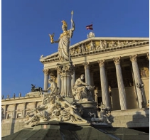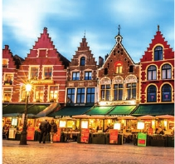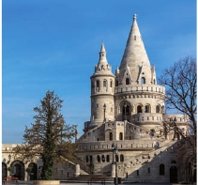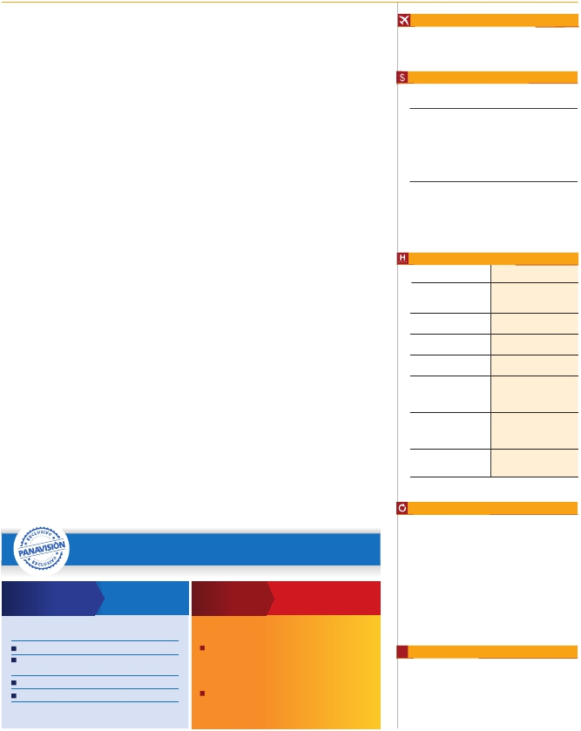

BASTION (BUDAPEST)

TIEMPO LIBRE PARA PASEAR POR SUS CALLES. A CONTINUACIóN, SE-

**\*\*\*SUPSU** Centro

* Situado en el centro de La Defense.

GUIREMOS NUESTRO VIAJE HACIA PRAGA, CAPITAL DE LA REPúBLICA

CHECA. LLEGADA, alojamiento.

DÍA 9 (MARTES)**PRAGA**

**Desayuno buffet.** POR LA MAñANA REALIZAREMOS UNA VISITA

PANORáMICA DE LA CIUDAD. VEREMOS: LA PLAZA DE LA REPú-

blica, donde se encuentra una de las más antiguas torres de

PRAGA: LA TORRE DE LA PóLVORA Y LA CASA MUNICIPAL, LA PLAZA

DE WENCESLAO, LA MáS GRANDE DE LAS TRES GIGANTESCAS PLA-

ZAS CONSTRUIDAS POR CARLOS IV PARA SU CIUDAD NUEVA (NOVE

MESTO). CONTINUAREMOS HACIA EL PUENTE DE CARLOS, UNO DE LOS

SíMBOLOS DE LA CIUDAD DEL SIGLO XIV. SEGUIREMOS PASEANDO

POR LOS LUGARES MáS DESTACADOS DE STARE MESTO (CIUDAD

VIEJA). EN ELLA SE ENCUENTRA LA IGLESIA DE NUESTRA SEñORA DE

Tyn, el imponente monumento a Juan Hus, el Ayuntamiento

DE LA CIUDAD VIEJA CON SU FAMOSO RELOJ ASTRONóMICO DEL SIGLO

XV. POR LA TARDE, OPCIONALMENTE, PODREMOS REALIZAR LA VISITA

ARTíSTICA: EL CASTILLO DE PRAGA, CON LA CATEDRAL DE SAN VITO DE

estilo gótico, donde se conservan las joyas de la corona y en

LA CUAL DESTACA SU CRIPTA Y LA SALA WENCESLAO, Y EL CALLEJóN

DE ORO, NO PODíA FALTAR EN ESTA VISITA, YA QUE ES UNO DE LOS

LUGARES CON MAYOR ENCANTO DE LA CIUDAD. ESTE FANTáSTICO LUGAR

DEBE SU NOMBRE A LOS ORFEBRES QUE VIVíAN EN EL SIGLO XVIII.

Hoy podemos encontrar tiendecitas de artesanos y casitas

ENTRE LA QUE DESTACA EL ANTIGUO DOMICILIO DE FRANZ KAFKA,

AUTOR DE LA METAMORFOSIS, LUGAR DE TRABAJO PARA ORFEBRES.

FINALMENTE NOS DESPEDIREMOS DE PRAGA ASISTIENDO A LA MáS

FAMOSA DE SUS CERVECERíAS, EL U-FLEKU (OPC.), DONDE CENARE-

MOS Y DEGUSTAREMOS SU FAMOSA CERVEZA.

DÍA 10 (MIéRCOLES)**PRAGA-BRATISLAVA-**

**BUDAPEST**

**Desayuno buffet.** A PRIMERA HORA DE LA MAñANA SALIDA HACIA

BRNO. A CONTINUACIóN TIEMPO LIBRE PARA VISITAR LA PLAZA DE LA

LIBERTAD, LA FUENTE BARROCA Y EL AYUNTAMIENTO VIEJO. CONTINUA-

CIóN DEL VIAJE HASTA BRATISLAVA, CAPITAL DE ESLOVAQUIA. LLEGADA

Y VISITA PANORáMICA DE LA CIUDAD. SALIDA HACIA BUDAPEST. LLE-

gada y alojamiento.

DÍA 11 (Jueves)**BUDAPEST**

**Desayuno buffet.** ESTANCIA EN MEDIA PENSIóN. POR LA MA-

ñANA REALIZAREMOS LA VISITA PANORáMICA: en la orilla derecha

DEL DANUBIO SE ENCUENTRA EL CENTRO HISTóRICO, BUDA: VEREMOS

EL BASTIóN DE LOS PESCADORES, LA IGLESIA DE MATíAS, ETC. A

continuación, cruzaremos el río danubio para visitar Pest, la

PARTE COMERCIAL DE LA CIUDAD. POR LA TARDE, LOS QUE LO DESEEN

podrán realizar un Paseo opcional en barco por el Danubio.

ESTA NOCHE LES OFRECEMOS LA POSIBILIDAD DE HACER UN RECORRI-

DO NOCTURNO POR BUDAPEST ILUMINADO Y PARTICIPAR EN UNA CENA

zíngara (opc.). Alojamiento.

DÍA 12 (Viernes)**BUDAPEST-VIENA**

**Desayuno buffet.** SALIDA HACIA LA FRONTERA AUSTRíACA. LLEGADA

a Viena, asistencia y traslado al hotel. Viena, la capital de

AUSTRIA, Y TAMBIéN LA CAPITAL DEL VALS, PASEAR POR VIENA ES

como introducirte en los acordes del Danubio Azul y bailar

A TRAVéS DE ELLOS POR LA CIUDAD. LAS CALLES SON GRANDES, LOS

ediﬁcios monumentales. Ver como recorren las avenidas de

LA CIUDAD, LOS TRANVíAS, JUNTO A LOS COCHES, RECUERDA éPOCAS

PASADAS. LOS PARQUES SON GRANDIOSOS, LAS MúLTIPLES ESTA-

tuas de músicos y escritores revelan el pasado cultural de

LA CIUDAD, EL PRATER, CON SU FAMOSA NORIA, LAS PLAZAS QUE

RECUERDAN LA éPOCA IMPERIAL, DE TODO ESTO SEREMOS TESTIGOS

cuando realicemos la visita panorámica, en nuestro recorrido

NOS ENCONTRAREMOS CON EL PALACIO IMPERIAL, RESIDENCIA DE LOS

EMPERADORES, EL PALACIO DE BELLVEDERE, LUGAR GRANDIOSO Y DE

TREMENDO PRESTIGIO EN EL PAíS Y EN SU CAPITAL, EL CONJUNTO AR-

TíSTICO CONSTA DE LOS DOS PALACIOS BELVEDERE, CONVERTIDOS EN

MUSEO Y DE OTRO LLAMADO SCHWARZENBERG, TRANSFORMADO EN

HOTEL. LA IGLESIA VOTIVA, LA ÓPERA, EL MUSEO DE BELLAS ARTES,

LOS MONUMENTOS A GOETHE, SCHILLER Y MOZART, LA UNIVERSIDAD,

etc. Alojamiento.

• FIN DEL VIAJE PARA PASAJEROS DE 12 DíAS (1)

DÍA 13 (Sábado)**VIENA**

**Desayuno buffet.** POR LA MAñANA LES OFRECEREMOS LA VISITA

ARTíSTICA DE LA CIUDAD: ÓPERA DE VIENA O STAATSOPER (OPC.).

CONOCEREMOS LAS DEPENDENCIAS DEL MAGNíﬁCO EDIﬁCIO QUE

alberga la Ópera más importante de Viena. Pasaremos por

LA BIBLIOTECA NACIONAL, LA ESCUELA ESPAñOLA DE EQUITACIóN Y LA

CAPILLA DE LOS NIñOS CANTORES, QUE VISITAREMOS DESDE FUERA. A

CONTINUACIóN SI LO DESEA LE OFRECEMOS LA POSIBILIDAD DE REALIZAR

LA VISITA OPCIONAL DEL PALACIO SCHöNBRUNN. EL PALACIO DONDE

VIVIERON PERSONAJES TAN FAMOSOS COMO FRANCISCO JOSé Y SISSí,

cuyos gabinetes y habitaciones varían tanto en decoración

COMO EN NúMERO Y POR LOS MOTIVOS LUJOSOS QUE LLENAN SUS

PAREDES. A CONTINUACIóN, QUIEN LO DESEE, PODRá DISFRUTAR DE

UNA CENA EN GRINZING, BELLO PUEBLO DE VINICULTORES. REGRESO

a Viena y alojamiento.

DÍA 14 (Domingo)**VIENA**

**Desayuno buffet.** FIN DEL VIAJE Y DE NUESTROS SERVICIOS.

Fechas de inicio en París

**Todos los Lunes**

de Marzo 2018 a Marzo 2019

Precios por persona en $ USA

**\*\*\*\***

14 días                        Ciudad  Ciudad

15 Noviembre 18 - 11 Marzo 19.............   1.690   2.075

12 Marzo - 30 Junio 18...........................   1.865   2.315

01 Julio - 31 Agosto 18..........................   1.740   2.190

01 Septiembre - 14 Noviembre 18.........   1.865   2.315

Suplemento hab. individual ....................    715    825

12 días

15 Noviembre 18 - 11 Marzo 19.............   1.465   1.760

12 Marzo - 30 Junio 18...........................   1.590   1.950

01 Julio - 31 Agosto 18..........................   1.490   1.850

01 Septiembre - 14 Noviembre 18.........   1.590   1.950

Suplemento hab. individual ....................    605    695

Hoteles previstos o similares

***Ciudad        ****ciudad

/**** Centro

**París**

Residhome Rosa Park

Residhome Asnieres     Mercure La Defense(*)

**Bruselas**

Hilton Garden Inn Louise  Misma opción

**Ámsterdam**

Hilton Leiden           Ozo Amsterdam

**Frankfurt**

Novotel City           Novotel City

**Praga**

H. Inn Congress        Majestic

Clarion Congres        Hotel Adria

Occidental Praha       Hotel K+K Fenix

**Budapest**

Arena                Radisso Blu Beke

Hungaria              Astoria

Eurostars City Center

**Viena**

Viena South           Eurostars Embassy

Ananas               Lindner Belvedere

( )

Incluido en el tour

**Traslados**: AEROPUERTO-HOTEL EL DíA DE LA LLEGADA

■

*Ventajas exclusivas PANAVISION*

■

■

■

■

**Guía correo y asistencia** desde la llegada

**Autopullman** para el recorrido terrestre

**Alojamientos** en hoteles previstos o similares

**Comidas:** DESAYUNO BUFFET DIARIO

*Paquete*

*complementario* *por*

*210$*

*Venta*

*anticipada*

*Ahorra*

*hasta*

*114$*

■

■

■

**Visitas con guía local:** PANORáMICAS DE PARíS, BRUSELAS,

ÁMSTERDAM, PRAGA, BUDAPEST Y VIENA (SEGúN OPCIóN)

**Visitas explicadas por nuestro guía:** BRUJAS, GANTE,

AMBERES, FRANKFURT, BRATISLAVA .

**Otros atractivos incluidos:** CRUCERO POR EL RHIN

*añade todo esto a tu viaje*

*Gratis, reservando con:*

■

**Seguro de viaje.**

Iluminaciónes de París 46 $

Subida al 2º piso de la Torre Eiffel

y paseo en barco por el Sena 70 $

Paseo en barco por el Danubio 50 $

Visita artística de Praga 44 $

*90 días antes de la fecha de salida:*

• Paseo en barco por el Sena

y subida al 2º piso de la Torre Eiffel ..........  70 $

• Visita artística de Praga ............................  44 $

*60 días antes de la fecha de salida:*

• Paseo en barco por el Sena

y subida al 2º piso de la Torre Eiffel ..........  70 $

**i**

Información útil

Cuando para el trayecto Frankfurt-Praga el número de pax

sea inferior a 10 el trayecto se efectuará en avión, no visi-

tando Nuremberg.

Habitación tripe consultar disponibilidad

Ver fechas de Ferias y Congresos en pág. 252.

(1) Para los pasajeros de 12 días, nuestro servicio ﬁnaliza con el desayuno

del último día..

41 PANAVISIÓN